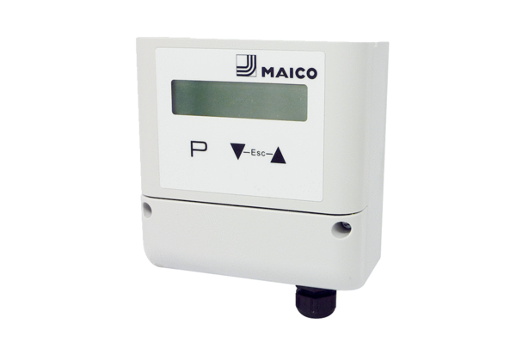Volič požadované hodnoty průtoku DZS MDR-VG AVCObsah dodávky: 1 kusSortiment: E
Typové číslo: E157.1637.0000Výrobce: MAICO

